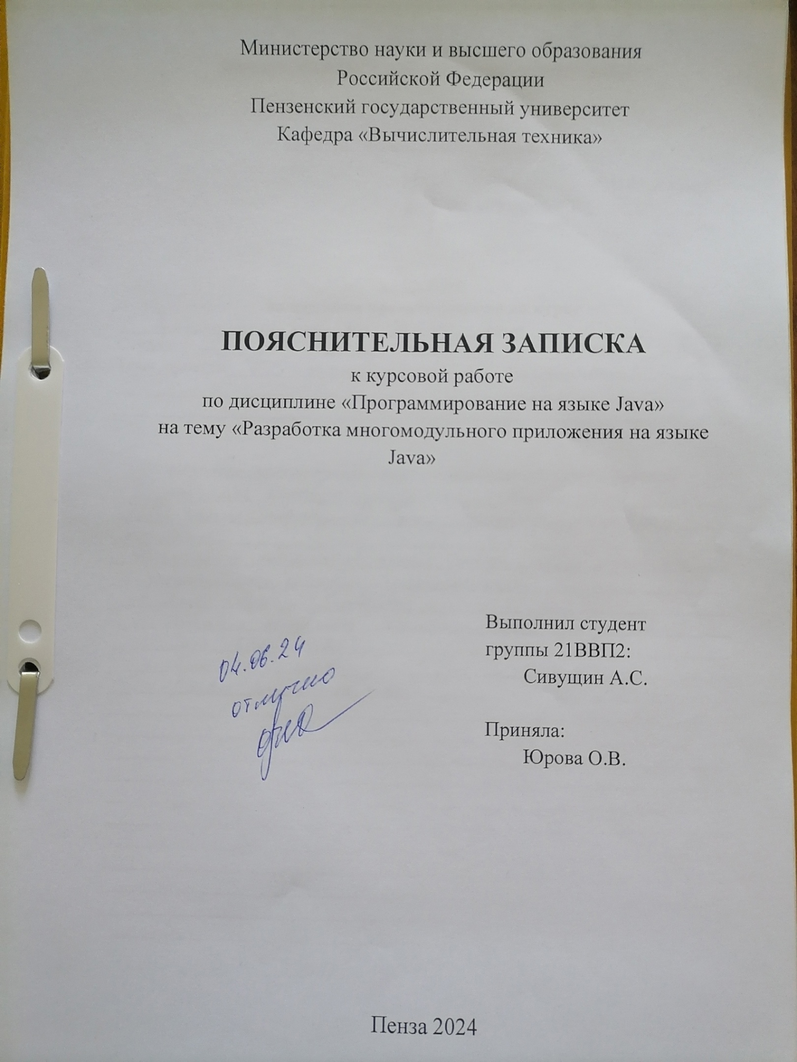
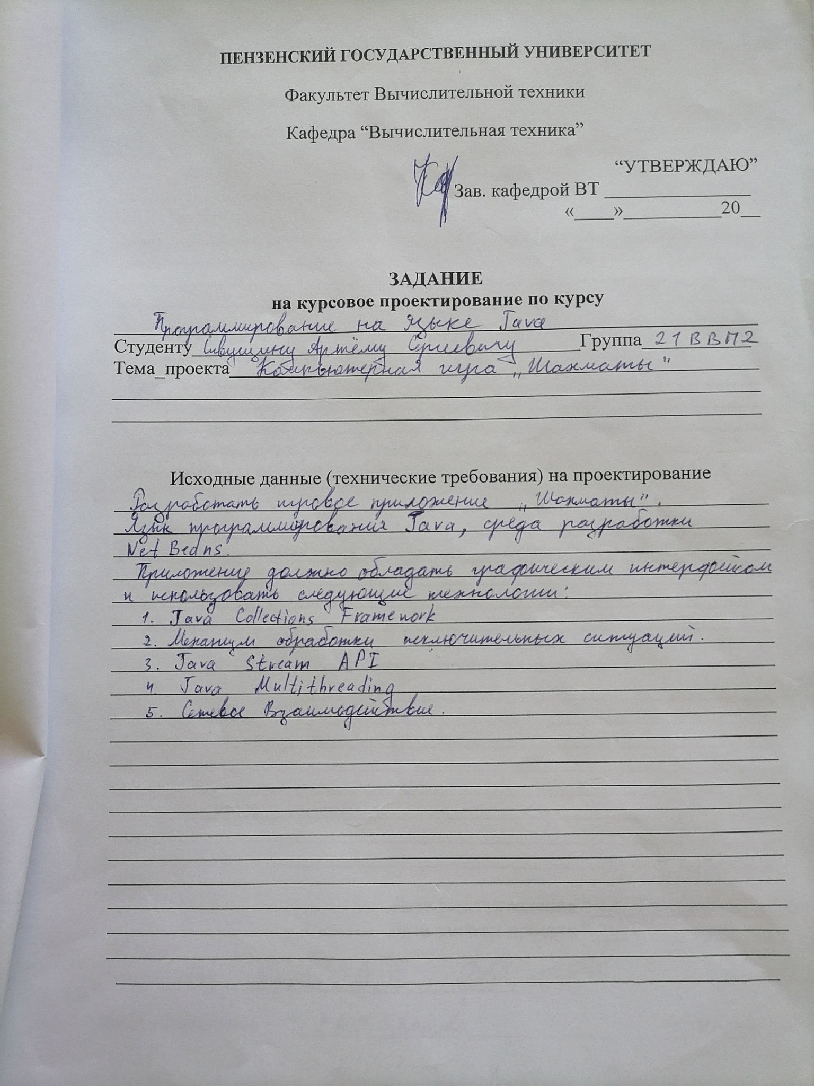
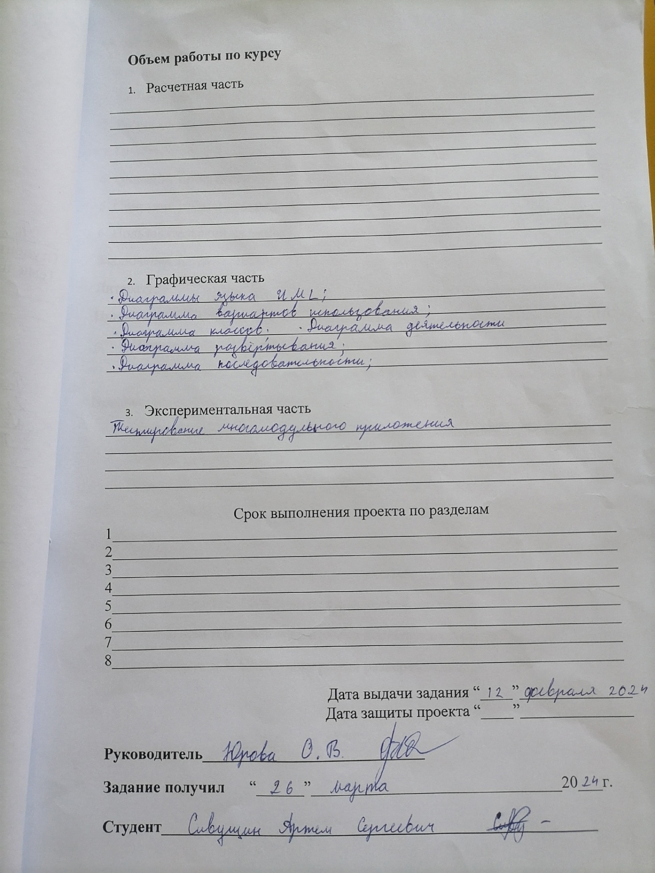

Оглавление

Введение.............................................................................................................................. | 5
1. Постановка задачи.......................................................................................................... | 6
2. Теоретическая часть задания......................................................................................... | 7
3. Описание алгоритма работы......................................................................................... | 9
4. Описание программы..................................................................................................... | 10
5. Описание работы программы........................................................................................ | 11
6. Пользовательский интерфейс........................................................................................ | 12
Заключение.......................................................................................................................... | 14
Литература.......................................................................................................................... | 15
Приложение А. Листинг программы................................................................................ | 16
Приложение А.1. Файл «KurSer.java» Server................................................................... | 16
Приложение А.2. Файл «KurClient.java» Client............................................................... | 18
Приложение Б. UML-диаграммы...................................................................................... | 39
Приложение Б.1. UML – диаграмма протокола взаимодействия клиента и сервера... | 39
Приложение Б.2. UML – диаграмма вариантов использования приложения............... | 40
Приложение Б.3. UML – диаграмма взаимодействия пользователей........................... | 40
Приложение Б.4. UML – диаграмма классов................................................................... | 41
Приложение Б.5. UML – диаграмма деятельности......................................................... | 41
Приложение Б.6. UML – диаграмма последовательности.............................................. | 42
Приложение Б.7. UML – диаграмма развертывания....................................................... | 42

Введение
«Клиент - сервер» — вычислительная или сетевая архитектура, в которой задания или сетевая нагрузка распределены между поставщиками услуг, называемыми серверами, и заказчиками услуг, называемыми клиентами. Фактически клиент и сервер — это программное обеспечение. Обычно эти программы расположены на разных вычислительных машинах и взаимодействуют между собой через вычислительную сеть посредством сетевых протоколов, но они могут быть расположены также и на одной машине. Программы-серверы ожидают от клиентских программ запросы и предоставляют им свои ресурсы в виде данных или в виде сервисных функций (например, работа с электронной почтой, общение посредством систем мгновенного обмена сообщениями или просмотр web-страниц во всемирной паутине). Поскольку одна программа-сервер может выполнять запросы от множества программ-клиентов, её размещают на специально выделенной вычислительной машине, настроенной особым образом, как правило, совместно с другими программами-серверами, поэтому производительность этой машины должна быть высокой. Из-за особой роли такой машины в сети, специфики её оборудования и программного обеспечения, её также называют сервером, а машины, выполняющие клиентские программы, соответственно, клиентами.

- Постановка задачи
Необходимо разработать систему программ клиент-серверной архитектуры, позволяющую пользователю играть, получать информацию с сервера и взаимодействовать с ней.
Функции клиента:
- Обеспечение интерфейса с пользователем
- Взаимодействие с сервером
Функции сервера:
- Управление трафиком данных
- Взаимодействие с программами-клиентами
Приложение должно обладать графическим интерфейсом и использовать следующие технологии:
1) Java Collections Framework
2) Механизм обработки исключительных ситуаций
3) Java Stream API
4) Java Multithreading
5) Сетевое взаимодействие.
ОС – Windows. Язык программирования: Java. Среда разработки NetBeans.

- Теоретическая часть задания
В сети Internet объединено множество компьютеров различных типов. Эти компьютеры могут использовать разные операционные системы, но все они должны поддерживать принятый для обмена данными в Internet стандарт реализованный на базе стека протоколов TCP/IP (Transmission Control Protocol / Internet Protocol).
Протоколы транспортного уровня широко применяются в современных сетях. Именно они позволяют гарантировать доставку сообщения до адресата, а также сохраняют правильную последовательность передачи данных. При этом протоколы имеют ряд различий, что позволяет использовать их профильно, для решения своих задач каждый.
Протокол TCP– это сетевой протокол, который «заточен» под соединение. Иными словами, прежде, чем начать обмен данными, данному протоколу требуется установить соединение между двумя хостами. Данный протокол имеет высокую надежность, поскольку позволяет не терять данные при передаче, запрашивает подтверждения о получении от принимающей стороны и в случае необходимости отправляет данные повторно. При этом отправляемые пакеты данных сохраняют порядок отправки, то есть можно сказать, что передача данных упорядочена.
Механизм TCP предоставляет поток данных с предварительной установкой соединения, осуществляет повторный запрос данных в случае потери данных и устраняет дублирование при получении двух копий одного пакета, гарантируя тем самым, в отличие от UDP, целостность передаваемых данных и уведомление отправителя о результатах передачи.
Реализации TCP обычно встроены в ядра ОС. Существуют реализации TCP, работающие в пространстве пользователя.
Когда осуществляется передача от компьютера к компьютеру через Интернет, TCP работает на верхнем уровне между двумя конечными системами, например, браузером и веб-сервером. TCP осуществляет надежную передачу потока байтов от одной программы на некотором компьютере к другой программе на другом компьютере (например, программы для электронной почты, для обмена файлами). TCP контролирует длину сообщения, скорость обмена сообщениями, сетевой трафик.
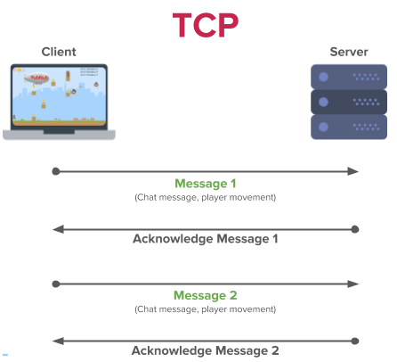
Рисунок 1 - Схема работы протокола TCP.

- Описание алгоритма работы
Разработанная программа основывается на вышеописанных протоколах и состоит из клиента и сервера.
В этом коде создается серверное приложение, которое прослушивает подключения. При поступлении нового подключения сервер создает сокеты для клиентов и устанавливает соединение с ними. Сервер затем вводит в бесконечный цикл, в котором ожидает сообщения от клиентов.
Запускаем два клиента и подключаемся к серверу.
Когда сервер получает сообщение от клиента 1, он выводит его в консоль и передает его клиенту 2. Когда сервер получает сообщение от клиента 2, он выводит его в консоль и передает его клиенту 1. Этот процесс продолжается до тех пор, пока сервер не будет остановлен.

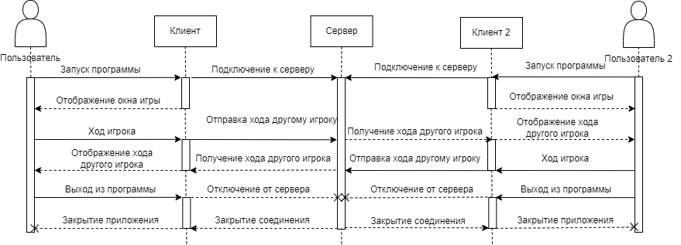
Рисунок 2 - Диаграмма последовательности

- Описание программы
Файл «KurSer.java» Server:
Метод main. Основной метод для подключения клиентов и обмена ходами.

Файл «KurClnt.java» Client:
Метод KurClnt. Метод для подключения к серверу, инициализации игрового окна, совершения любого действия на доске.
Метод startPlay. Совершает ход оппонента, принятый с другого клиента.
Метод fillBoard. Предназначен для заполнения игрового поля в первый раз или после завершения предыдущей игры.
Метод setFiguresOnBoard. Используется методом fillBoard для визуального размещения фигур на доску.
Метод move. Содержит логику для совершения хода, а также проверку на шах, мат и проход пешки до конца доски.
Метод promotePawnWhite. Содержит логику превращения белой пешки.
Метод promotePawnBlack. Содержит логику превращения чёрной пешки.
Метод isKingInCheck. Проверяет находится король под шахом.
Метод isKingInCheckmate. Проверяет поставлен ли королю мат.
Метод isValidMove. Проверяет валидность хода.
Метод main. Основной метод, запускающий работу других методов клиента.

Взаимодействие сервера с клиентами см. в приложениях Б.1 и Б.7.

- Описание работы программы
Для работы с программой необходимо сначала запустить сервер, после запустить двух клиентов. У каждого клиента откроется окно с шахматной доской. Первый подключившийся клиент играет за белых, при этом он не может ходить до тех пор, пока не подключится второй клиент. Чтобы совершить ход нужно нажать на фигуру, которой ты хочешь походить, а потом на клетку куда ты хочешь походить. Если ход не релевантный, то нужно выбрать другую клетку для хода или другую фигуру. Поле на котором стоит выбранная фигура окрашивается в желтый. Чтобы выбрать другую фигуру нужно сначала нажать на уже выбранную, и только потом выбрать другую. Помимо самого первого хода белых, вверху доски написано чей сейчас ход. Правила игры, как в классических шахматах. После завершения партии доска обновляется и начинается новая игра за фигуры того же цвета. Для закрытия программы, нужно закрыть оба окна с шахматным полем, сервер при этом закроется автоматически.

- Пользовательский интерфейс
Ниже представлена работа клиент-серверного приложения.
Для начала необходимо запустить сервер:
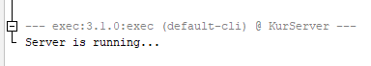
Рисунок 3 - Сервер запущен
Запускаем два клиента:
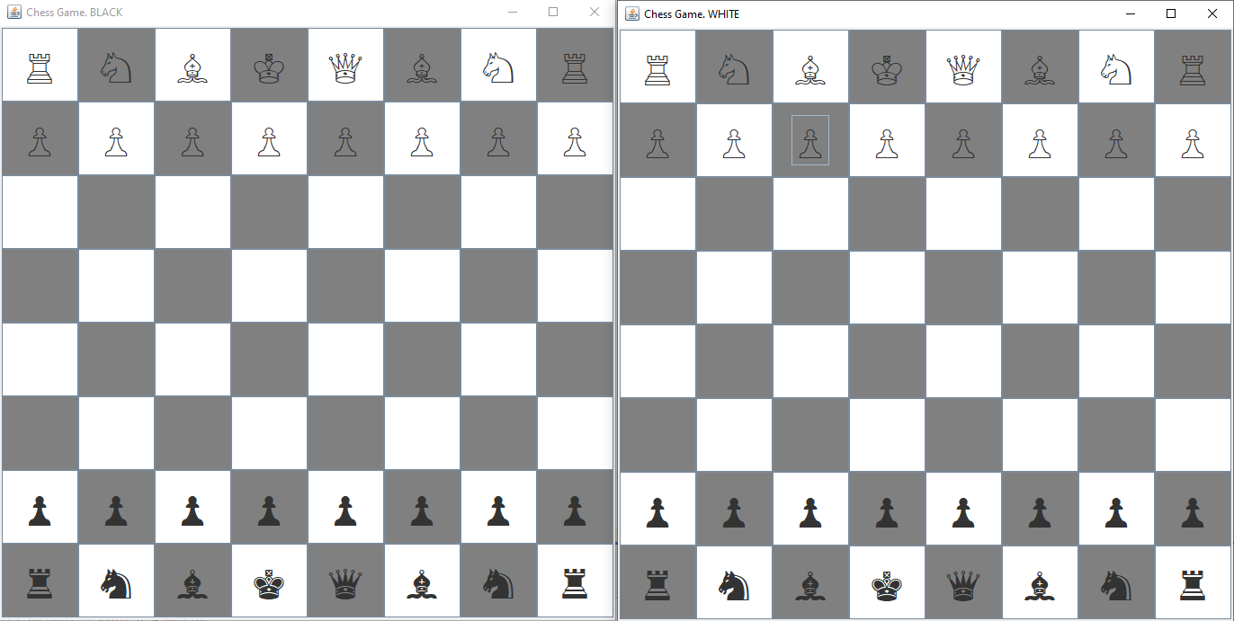
Рисунок 4 - Окна двух клиентов
В случае мата высвечивается соответствующее окно и игра начинается заново:
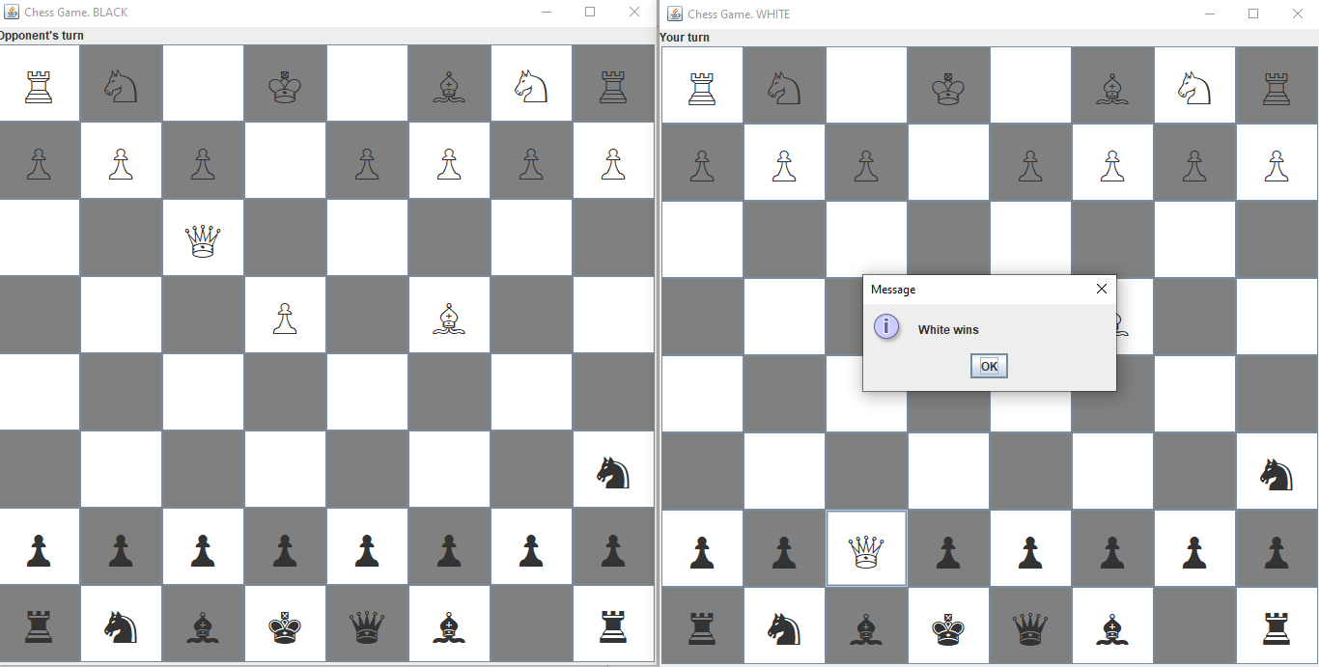
Рисунок 5 - Окончание игры
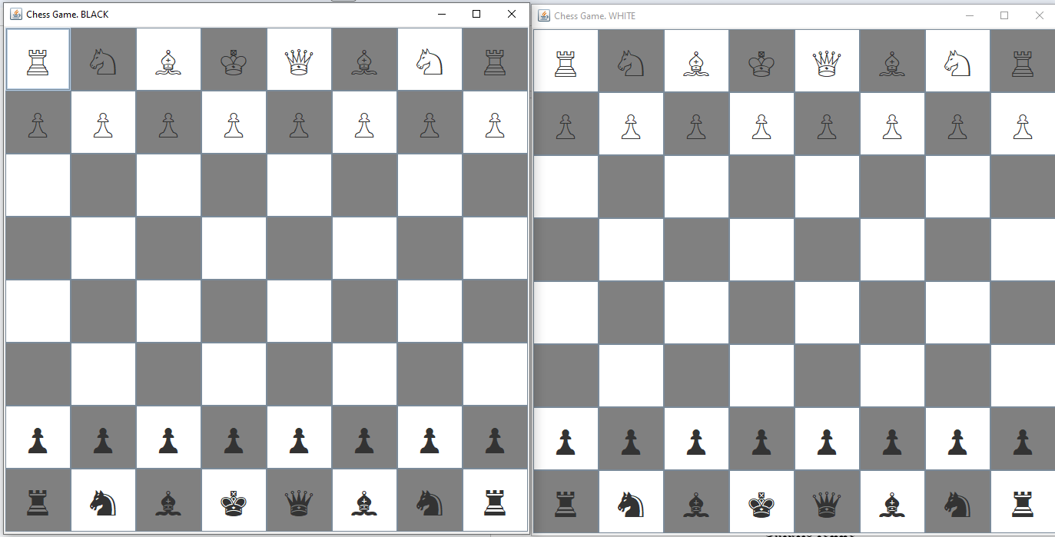
Рисунок 6 - Новая игра

Заключение
В ходе выполнения курсового проектирования были изучены принципы работы протоколов TCP/IP. Были получены навыки разработки приложения с пользовательским интерфейсом.
В итоге было разработано клиент-серверное приложение для передачи текстовых сообщений.

Литература
- "Head First Java, Изучаем Java", Кэти Сьерра, Берт Бэйтс
- "Java. Руководство для начинающих", Герберт Шилдт
- "Java для чайников", Барри Бёрд
- "Java. Полное руководство", Герберт Шилдт

Приложение А. Листинг программы
Приложение А.1. Файл «KurSer.java» Server.
package com.mycompany.kurser;

import java.io.*;
import java.net.*;

public class KurSer {
public static void main(String[] args) {
try {
ServerSocket serverSocket = new ServerSocket(12345);
System.out.println("Server started. Waiting for connections...");

Socket client1 = serverSocket.accept();
System.out.println("First client connected.");
PrintWriter out1 = new PrintWriter(client1.getOutputStream(), true);
out1.println("You are connected. You are WHITE.");

Socket client2 = serverSocket.accept();
System.out.println("Second client connected.");
PrintWriter out2 = new PrintWriter(client2.getOutputStream(), true);
out2.println("You are connected. You are BLACK.");

BufferedReader in1 = new BufferedReader(new InputStreamReader(client1.getInputStream()));
BufferedReader in2 = new BufferedReader(new InputStreamReader(client2.getInputStream()));

boolean client2Ready = false;

while (true) {
String messageFromClient1 = in1.readLine();
if (messageFromClient1 != null) {
System.out.println("Client 1: " + messageFromClient1);
if (client2Ready) {
out2.println(messageFromClient1);
}
}

String messageFromClient2 = in2.readLine();
if (messageFromClient2 != null) {
System.out.println("Client 2: " + messageFromClient2);
out1.println(messageFromClient2);
}

if (!client2Ready) {
client2Ready = true;
}
}
} catch (IOException e) {
e.printStackTrace();
}
}
}

Приложение А.2. Файл «KurClient.java» Client.
package com.mycompany.kurclnt;

import java.awt.BorderLayout;
import java.io.*;
import java.net.*;
import java.util.Scanner;
import java.awt.Color;
import java.awt.Font;
import java.awt.event.ActionEvent;
import java.awt.event.ActionListener;
import java.util.HashMap;
import java.util.Map;
import javax.swing.JButton;
import javax.swing.JFrame;
import javax.swing.JLabel;
import javax.swing.JPanel;
import javax.swing.JOptionPane;

public class KurClnt extends JFrame {
private Socket socket;
private BufferedReader in;
private PrintWriter out;
private Scanner scanner;
private JButton[][] squares = new JButton[8][8];
private int selectedPieceX = -1;
private int selectedPieceY = -1;
private Color selectedPieceColor;
boolean whiteCheckWas = false;
boolean blackCheckWas = false;
boolean canSend = true;
boolean yourTurn = false;
boolean gameOver = false;
String message = "";
String messageSave = "";
private int promoteTo = -1;
private JLabel turnLabel = new JLabel("");

public KurClnt() {
try {
socket = new Socket("localhost", 12345);
in = new BufferedReader(new InputStreamReader(socket.getInputStream()));
out = new PrintWriter(socket.getOutputStream(), true);
scanner = new Scanner(System.in);
message = in.readLine();
if (message != null) {
System.out.println(message);
}
} catch (IOException e) {
e.printStackTrace();
System.exit(1);
}
out.println("what");

if("You are connected. You are WHITE.".equals(message) || "You are connected. You are BLACK.".equals(message)) messageSave = message;
if("You are connected. You are WHITE.".equals(message)) setTitle("Chess Game. WHITE");
else setTitle("Chess Game. BLACK");

setSize(700, 700);
setDefaultCloseOperation(JFrame.EXIT_ON_CLOSE);
setLocationRelativeTo(null);

JPanel chessBoard = new JPanel();
chessBoard.setLayout(new java.awt.GridLayout(8, 8));
add(turnLabel, BorderLayout.NORTH);

for (int i = 0; i < 8; i++) {
for (int j = 0; j < 8; j++) {
Font font = new Font("Arial Unicode MS", Font.PLAIN, 40); // Установите желаемый шрифт и размер (в данном случае 40)
JButton square = new JButton();
square.setFont(font);
if ((i + j) % 2 == 0) {
square.setBackground(java.awt.Color.WHITE);
} else {
square.setBackground(java.awt.Color.GRAY);
}
squares[i][j] = square;
int finalI = i;
int finalJ = j;
square.addActionListener(new ActionListener() {
@Override
public void actionPerformed(ActionEvent e) {
if (selectedPieceX == -1 && selectedPieceY == -1) {
if (!square.getText().equals("")) {
selectedPieceX = finalI;
selectedPieceY = finalJ;
selectedPieceColor = squares[selectedPieceX][selectedPieceY].getBackground();
squares[selectedPieceX][selectedPieceY].setBackground(Color.ORANGE);
}
} else {
if (isValidMove(selectedPieceX, selectedPieceY, finalI, finalJ, false) && yourTurn
&& ( ("You are connected. You are WHITE.".equals(messageSave) && (squares[selectedPieceX][selectedPieceY].getText().equals("♖") || squares[selectedPieceX][selectedPieceY].getText().equals("♘") || squares[selectedPieceX][selectedPieceY].getText().equals("♗") || squares[selectedPieceX][selectedPieceY].getText().equals("♕") || squares[selectedPieceX][selectedPieceY].getText().equals("♔") || squares[selectedPieceX][selectedPieceY].getText().equals("♙")) )
|| ("You are connected. You are BLACK.".equals(messageSave) && (squares[selectedPieceX][selectedPieceY].getText().equals("♜") || squares[selectedPieceX][selectedPieceY].getText().equals("♞") || squares[selectedPieceX][selectedPieceY].getText().equals("♝") || squares[selectedPieceX][selectedPieceY].getText().equals("♛") || squares[selectedPieceX][selectedPieceY].getText().equals("♚") || squares[selectedPieceX][selectedPieceY].getText().equals("♟")) ) )){
move(selectedPieceX, selectedPieceY, finalI, finalJ);

if(canSend && promoteTo == -1){
yourTurn = !yourTurn;
turnLabel.setText("Opponent's turn");
out.println(selectedPieceX + " " + selectedPieceY + " " + finalI + " " + finalJ);
}
else if(canSend && promoteTo != -1){
yourTurn = !yourTurn;
turnLabel.setText("Opponent's turn");
out.println(selectedPieceX + " " + selectedPieceY + " " + finalI + " " + finalJ + " " + promoteTo);
}

promoteTo = -1;

if(gameOver) {
turnLabel.setText("");
yourTurn = "You are connected. You are WHITE.".equals(messageSave);
gameOver = false;
}

selectedPieceX = -1;
selectedPieceY = -1;

} else if (selectedPieceX == finalI && selectedPieceY == finalJ) {
square.setBackground(selectedPieceColor);
selectedPieceX = -1;
selectedPieceY = -1;
}
}
}
});
chessBoard.add(square);
}
}

fillBoard();

add(chessBoard);
}

public void startPlay() {
while (true) {
try {
String messageRes = in.readLine();
if (messageRes != null) {
System.out.println(messageRes);
if(!"reset".equals(messageRes)){
yourTurn = !yourTurn;
}
if(!"what".equals(messageRes) && !"reset".equals(messageRes)){
turnLabel.setText("Your turn");
String[] obj = messageRes.split(" ");
if(obj.length == 4) {
selectedPieceColor = squares[Integer.parseInt(obj[0])][Integer.parseInt(obj[1])].getBackground();
move(Integer.parseInt(obj[0]), Integer.parseInt(obj[1]), Integer.parseInt(obj[2]), Integer.parseInt(obj[3]));
} else {
selectedPieceColor = squares[Integer.parseInt(obj[0])][Integer.parseInt(obj[1])].getBackground();
squares[Integer.parseInt(obj[0])][Integer.parseInt(obj[1])].setText("");
if ("You are connected. You are WHITE.".equals(messageSave)){
switch (obj[4]) {
case "0" -> squares[Integer.parseInt(obj[2])][Integer.parseInt(obj[3])].setText("♛");
case "1" -> squares[Integer.parseInt(obj[2])][Integer.parseInt(obj[3])].setText("♜");
case "2" -> squares[Integer.parseInt(obj[2])][Integer.parseInt(obj[3])].setText("♝");
case "3" -> squares[Integer.parseInt(obj[2])][Integer.parseInt(obj[3])].setText("♞");
default -> squares[Integer.parseInt(obj[2])][Integer.parseInt(obj[3])].setText("♛");
}
}
else{
switch (obj[4]) {
case "0" -> squares[Integer.parseInt(obj[2])][Integer.parseInt(obj[3])].setText("♕");
case "1" -> squares[Integer.parseInt(obj[2])][Integer.parseInt(obj[3])].setText("♖");
case "2" -> squares[Integer.parseInt(obj[2])][Integer.parseInt(obj[3])].setText("♗");
case "3" -> squares[Integer.parseInt(obj[2])][Integer.parseInt(obj[3])].setText("♘");
default -> squares[Integer.parseInt(obj[2])][Integer.parseInt(obj[3])].setText("♕");
}
}
}

}
}
} catch (IOException e) {
e.printStackTrace();
break;
}
}
}

private void fillBoard(){
for (int i = 2; i < 6; i++) {
final int row = i;

Thread thread = new Thread(() -> {
for (int j = 0; j < 8; j++) {
squares[row][j].setText("");
}
});

thread.start();
}
Map<String, String> figures = new HashMap<>();
figures.put("rookWhite", "♖");
figures.put("knightWhite", "♘");
figures.put("bishopWhite", "♗");
figures.put("queenWhite", "♕");
figures.put("kingWhite", "♔");
figures.put("pawnWhite", "♙");
figures.put("rookBlack", "♜");
figures.put("knightBlack", "♞");
figures.put("bishopBlack", "♝");
figures.put("queenBlack", "♛");
figures.put("kingBlack", "♚");
figures.put("pawnBlack", "♟");

figures.entrySet().stream().forEach(entry -> {
switch (entry.getKey()) {
case "rookBlack" -> setFiguresOnBoard(entry.getValue(), 7, 0, 7, 7);
case "knightBlack" -> setFiguresOnBoard(entry.getValue(), 7, 1, 7, 6);
case "bishopBlack" -> setFiguresOnBoard(entry.getValue(), 7, 2, 7, 5);
case "queenBlack" -> setFiguresOnBoard(entry.getValue(), 7, 4);
case "kingBlack" -> setFiguresOnBoard(entry.getValue(), 7, 3);
case "pawnBlack" -> {
for (int j = 0; j < 8; j++) {
squares[6][j].setText(entry.getValue());
}
}
case "rookWhite" -> setFiguresOnBoard(entry.getValue(), 0, 0, 0, 7);
case "knightWhite" -> setFiguresOnBoard(entry.getValue(), 0, 1, 0, 6);
case "bishopWhite" -> setFiguresOnBoard(entry.getValue(), 0, 2, 0, 5);
case "queenWhite" -> setFiguresOnBoard(entry.getValue(), 0, 4);
case "kingWhite" -> setFiguresOnBoard(entry.getValue(), 0, 3);
case "pawnWhite" -> {
for (int j = 0; j < 8; j++) {
squares[1][j].setText(entry.getValue());
}
}
}
});
}

private void setFiguresOnBoard(String figure, int... positions) {
for (int i = 0; i < positions.length; i += 2) {
squares[positions[i]][positions[i + 1]].setText(figure);
}
}

private void move(int startX, int startY, int finalX, int finalY){
String initFig = squares[startX][startY].getText();
String finalFig = squares[finalX][finalY].getText();
squares[finalX][finalY].setText(squares[startX][startY].getText());
if (squares[startX][startY].getText().equals("♙") && finalX == 7 && "You are connected. You are WHITE.".equals(messageSave)) { // Check if the pawn has reached the last row
promotePawnWhite(finalX, finalY);
squares[startX][startY].setText("");
squares[startX][startY].setBackground(selectedPieceColor);
}
else if(squares[startX][startY].getText().equals("♟") && finalX == 0 && "You are connected. You are BLACK.".equals(messageSave)){
promotePawnBlack(finalX, finalY);
squares[startX][startY].setText("");
squares[startX][startY].setBackground(selectedPieceColor);
}
if (startX != finalX || startY != finalY) {
squares[startX][startY].setText("");
squares[startX][startY].setBackground(selectedPieceColor);
}

if(isKingInCheck("♔") && whiteCheckWas && (squares[startX][startY].getText().equals("♖") || squares[startX][startY].getText().equals("♘") || squares[startX][startY].getText().equals("♗") || squares[startX][startY].getText().equals("♕") || squares[startX][startY].getText().equals("♔") || squares[startX][startY].getText().equals("♙"))){
squares[startX][startY].setText(initFig);
squares[finalX][finalY].setText(finalFig);
canSend = false;
}
else if (isKingInCheck("♔") && !whiteCheckWas){
whiteCheckWas = true;
}
else{
whiteCheckWas = false;
canSend = true;
}
//--
if(isKingInCheck("♚") && blackCheckWas){
squares[startX][startY].setText(initFig);
squares[finalX][finalY].setText(finalFig);
canSend = false;
}
else if (isKingInCheck("♚") && !blackCheckWas){
blackCheckWas = true;
}
else{
blackCheckWas = false;
canSend = true;
}

if (isKingInCheckmate("♔")) {
JOptionPane.showMessageDialog(KurClnt.this, "Black wins");
turnLabel.setText("");
gameOver = true;
fillBoard();
}
if (isKingInCheckmate("♚")) {
JOptionPane.showMessageDialog(KurClnt.this, "White wins");
if("You are connected. You are BLACK.".equals(messageSave)) {
turnLabel.setText("");
out.println("reset");
yourTurn = !yourTurn;
}
gameOver = true;
fillBoard();
}
}

// Добавляем метод превращения пешки
private void promotePawnWhite(int x, int y) {
String[] options = {"Queen", "Rook", "Bishop", "Knight"};
int choice = JOptionPane.showOptionDialog(this, "Select a piece to promote the pawn to:", "Promote Pawn",
JOptionPane.DEFAULT_OPTION, JOptionPane.PLAIN_MESSAGE, null, options, options[0]);

switch (choice) {
case 0:
squares[x][y].setText("♕"); // Ферзь
promoteTo = 0;
break;
case 1:
squares[x][y].setText("♖"); // Ладья
promoteTo = 1;
break;
case 2:
squares[x][y].setText("♗"); // Слон
promoteTo = 2;
break;
case 3:
squares[x][y].setText("♘"); // Конь
promoteTo = 3;
break;
default:
squares[x][y].setText("♕"); // По умолчанию превращаем в ферзя
promoteTo = 4;
break;
}

squares[x][y].repaint(); // Перерисовываем кнопку после изменения текста
}
// Добавляем метод превращения пешки
private void promotePawnBlack(int x, int y) {
String[] options = {"Queen", "Rook", "Bishop", "Knight"};
int choice = JOptionPane.showOptionDialog(this, "Select a piece to promote the pawn to:", "Promote Pawn",
JOptionPane.DEFAULT_OPTION, JOptionPane.PLAIN_MESSAGE, null, options, options[0]);

switch (choice) {
case 0:
squares[x][y].setText("♛"); // Ферзь
promoteTo = 0;
break;
case 1:
squares[x][y].setText("♜"); // Ладья
promoteTo = 1;
break;
case 2:
squares[x][y].setText("♝"); // Слон
promoteTo = 2;
break;
case 3:
squares[x][y].setText("♞"); // Конь
promoteTo = 3;
break;
default:
squares[x][y].setText("♛"); // По умолчанию превращаем в ферзя
promoteTo = 0;
break;
}

squares[x][y].repaint(); // Перерисовываем кнопку после изменения текста
}

private boolean isKingInCheck(String kingPiece) {
int kingX = -1;
int kingY = -1;
// Find the king's position
for (int i = 0; i < 8; i++) {
for (int j = 0; j < 8; j++) {
if (squares[i][j].getText().equals(kingPiece)) {
kingX = i;
kingY = j;
break;
}
}
}

for (int i = 0; i < 8; i++) {
for (int j = 0; j < 8; j++) {
if (!squares[i][j].getText().equals("") && !squares[i][j].getText().equals(kingPiece)) {
if (isValidMove(i, j, kingX, kingY, true)) {
return true;
}
}
}
}
return false;
}

private boolean isKingInCheckmate(String kingPiece) {
if (isKingInCheck(kingPiece)){
int kingX = -1;
int kingY = -1;

// Find the king's position
for (int i = 0; i < 8; i++) {
for (int j = 0; j < 8; j++) {
if (squares[i][j].getText().equals(kingPiece)) {
kingX = i;
kingY = j;
break;
}
}
}

// Check if the king can move to any valid position to get out of check
for (int i = kingX - 1; i <= kingX + 1; i++) {
for (int j = kingY - 1; j <= kingY + 1; j++) {
if (i>=0 && i<=7 && j>=0 && j<=7 && isValidMove(kingX, kingY, i, j, false)) {
String initFig = squares[kingX][kingY].getText();
String finalFig = squares[i][j].getText();
squares[i][j].setText(squares[kingX][kingY].getText());
squares[kingX][kingY].setText("");

if(!isKingInCheck(kingPiece)){
System.out.println("gogogo");
squares[kingX][kingY].setText(initFig);
squares[i][j].setText(finalFig);
return false;
}
else{
squares[kingX][kingY].setText(initFig);
squares[i][j].setText(finalFig);
}
}
}
}

// Check if any other piece can block the check
for (int i = 0; i < 8; i++) {
for (int j = 0; j < 8; j++) {
for (int ii = 0; ii < 8; ii++) {
for (int jj = 0; jj < 8; jj++) {
if (!squares[i][j].getText().equals("") && !squares[i][j].getText().equals(kingPiece) && isValidMove(i, j, ii, jj, false)
&& (("♔".equals(kingPiece) && (squares[i][j].getText().equals("♖") || squares[i][j].getText().equals("♘") || squares[i][j].getText().equals("♗") || squares[i][j].getText().equals("♕") || squares[i][j].getText().equals("♙")))
|| ("♚".equals(kingPiece) && (squares[i][j].getText().equals("♜") || squares[i][j].getText().equals("♞") || squares[i][j].getText().equals("♝") || squares[i][j].getText().equals("♛") || squares[i][j].getText().equals("♟"))))) {
String initFig = squares[i][j].getText();
String finalFig = squares[ii][jj].getText();
squares[ii][jj].setText(squares[i][j].getText());
squares[i][j].setText("");

if(!isKingInCheck(kingPiece)){
System.out.println("go with figure");
squares[i][j].setText(initFig);
squares[ii][jj].setText(finalFig);
return false;
}
else{
squares[i][j].setText(initFig);
squares[ii][jj].setText(finalFig);
}
}
}
}
}
}
return true;
}
return false;
}

// Проверка валидности хода для различных фигур
private boolean isValidMove(int startX, int startY, int endX, int endY, boolean check) {
String piece = squares[startX][startY].getText();
String endPiece = squares[endX][endY].getText();

//запретить съедать своих
if ((piece.equals("♖") || piece.equals("♘") || piece.equals("♗") || piece.equals("♙") || piece.equals("♕") || piece.equals("♔"))
&& (endPiece.equals("♖") || endPiece.equals("♘") || endPiece.equals("♗") || endPiece.equals("♙") || endPiece.equals("♕") || endPiece.equals("♔"))) {
return false;
}
//запретить съедать своих
if ((piece.equals("♜") || piece.equals("♞") || piece.equals("♝") || piece.equals("♟") || piece.equals("♛") || piece.equals("♚"))
&& (endPiece.equals("♜") || endPiece.equals("♞") || endPiece.equals("♝") || endPiece.equals("♟") || endPiece.equals("♛") || endPiece.equals("♚"))) {
return false;
}

// Check if the destination square contains a king piece
if ((endPiece.equals("♔") || endPiece.equals("♚")) && !check) {
return false;
}
// Ладья
if (piece.equals("♖") || piece.equals("♜")) {
// Логика для ладьи
// В данном примере позволяется движение только по вертикали или горизонтали
if (startX == endX) {
int min = Math.min(startY, endY);
int max = Math.max(startY, endY);
for (int y = min + 1; y < max; y++) {
if (!squares[startX][y].getText().equals("")) {
return false; // Piece blocking the path
}
}
return true;
} else if (startY == endY) {
int min = Math.min(startX, endX);
int max = Math.max(startX, endX);
for (int x = min + 1; x < max; x++) {
if (!squares[x][startY].getText().equals("")) {
return false; // Piece blocking the path
}
}
return true;
} else {
return false; // Rook can only move vertically or horizontally
}
}

// Конь
if (piece.equals("♘") || piece.equals("♞")) {
// Логика для коня
// В данном примере позволяется ходить конем
return (Math.abs(startX - endX) == 2 && Math.abs(startY - endY) == 1) ||
(Math.abs(startX - endX) == 1 && Math.abs(startY - endY) == 2);
}

if (piece.equals("♗") || piece.equals("♝")) {
// Bishop logic
if (Math.abs(startX - endX) == Math.abs(startY - endY)) {
int xDir = Integer.compare(endX, startX);
int yDir = Integer.compare(endY, startY);
int x = startX + xDir;
int y = startY + yDir;
while (x != endX) {
if (!squares[x][y].getText().equals("")) {
return false; // Piece blocking the path
}
x += xDir;
y += yDir;
}
return true;
} else {
return false; // Bishop can only move diagonally
}
}

if (piece.equals("♕") || piece.equals("♛")) {
// Queen logic
if ((startX == endX || startY == endY || Math.abs(startX - endX) == Math.abs(startY - endY))) {
if (startX == endX) {
int min = Math.min(startY, endY);
int max = Math.max(startY, endY);
for (int y = min + 1; y < max; y++) {
if (!squares[startX][y].getText().equals("")) {
return false; // Piece blocking the path
}
}
return true;
} else if (startY == endY) {
int min = Math.min(startX, endX);
int max = Math.max(startX, endX);
for (int x = min + 1; x < max; x++) {
if (!squares[x][startY].getText().equals("")) {
return false; // Piece blocking the path
}
}
return true;
} else {
int xDir = Integer.compare(endX, startX);
int yDir = Integer.compare(endY, startY);
int x = startX + xDir;
int y = startY + yDir;
while (x != endX) {
if (!squares[x][y].getText().equals("")) {
return false; // Piece blocking the path
}
x += xDir;
y += yDir;
}
return true;
}
} else {
return false; // Queen can move diagonally, horizontally, or vertically
}
}

// Король
if (piece.equals("♔") || piece.equals("♚")) {
// Логика для короля
// В данном примере позволяется ходить на одну клетку в любом направлении
return Math.max(Math.abs(startX - endX), Math.abs(startY - endY)) == 1;
}

// Проверяем, достигла ли пешка конца поля
if (piece.equals("♙")) {
if ((endX == startX + 1 || (startX == 1 && endX == startX + 2)) && endY == startY && squares[endX][endY].getText().equals("")) {
return true;
}
else if (endX == startX + 1 && Math.abs(endY - startY) == 1 && !squares[endX][endY].getText().equals("") && squares[endX][endY].getText().charAt(0) != '♔') {
return true;
}
else {
return false;
}
}

if (piece.equals("♟")) {
if ((endX == startX - 1 || (startX == 6 && endX == startX - 2)) && endY == startY && squares[endX][endY].getText().equals("")) {
return true;
}
else if (endX == startX - 1 && Math.abs(endY - startY) == 1 && !squares[endX][endY].getText().equals("") && squares[endX][endY].getText().charAt(0) != '♚') {
return true;
}
else {
return false;
}
}
// Если фигура не определена, считаем ход невалидным
return false;
}
public static void main(String[] args) {
KurClnt client = new KurClnt();
client.setVisible(true);
client.startPlay();
}
}

Приложение Б. UML-диаграммы
Приложение Б.1. UML – диаграмма протокола взаимодействия клиента и сервера

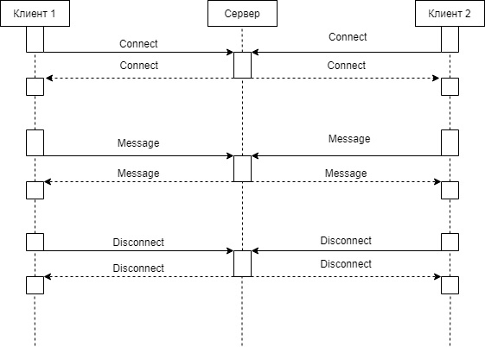
Рисунок 7 - UML-диаграмма протокола взаимодействия клиента и сервера.

Приложение Б.2. UML – диаграмма вариантов использования приложения.
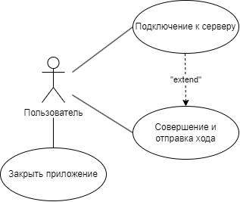

Рисунок 8 - UML-диаграмма вариантов использования приложения.

Приложение Б.3. UML – диаграмма взаимодействия пользователей.
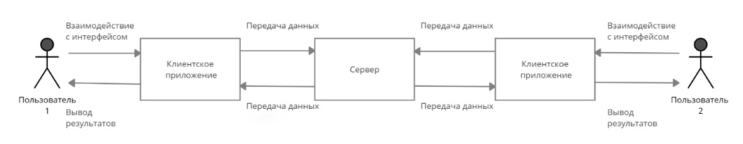
Рисунок 9 - UML-диаграмма взаимодействия пользователей.

Приложение Б.4. UML – диаграмма классов.
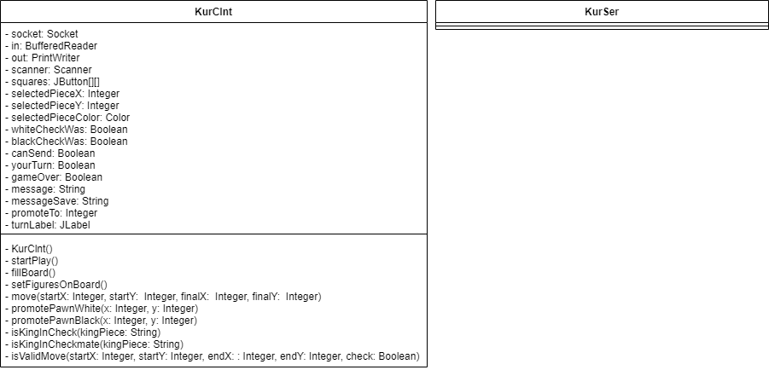
Рисунок 10 - UML-диаграмма классов.
Приложение Б.5. UML – диаграмма деятельности.
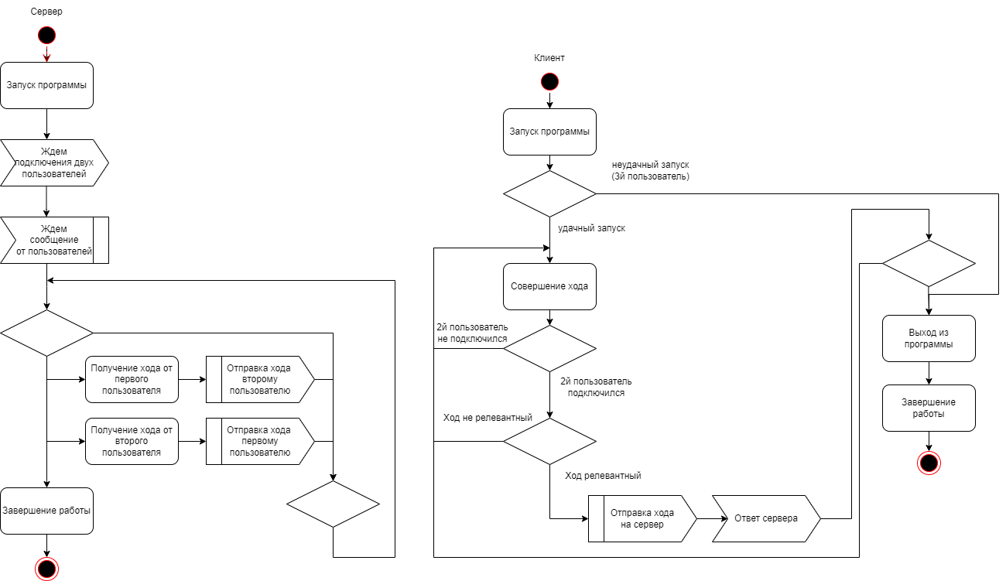
Рисунок 11 - UML-диаграмма деятельности.

Приложение Б.6. UML – диаграмма последовательности.
Рисунок 12 - UML-диаграмма последовательности.

Приложение Б.7. UML – диаграмма развертывания.
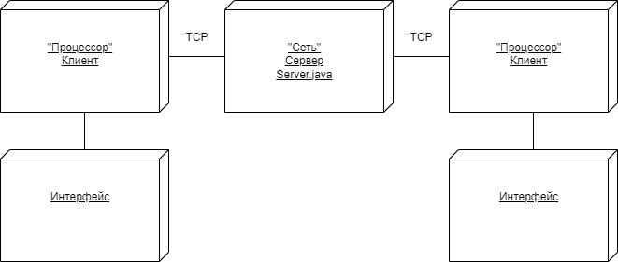
Рисунок 13 - UML-диаграмма развертывания.

